# “爱心父母”招募令——爱不孤单，“童”你一起

# 2022年“爱心父母”开始招募啦

今年是中山市妇联开展“爱心父母牵手困境儿童大联盟”行动的第16年，针对辖区困境儿童开展帮扶行动。按照市妇联的统一部署，东区街道妇联自今日起发起2022年爱心父母招募行动，诚邀您成为爱心父母的一员！

请查收招募令

成为爱心爸妈，携手为爱接力！

**帮扶对象**

低保和低收入家庭中的18周岁以下儿童，包括孤儿、单亲特困家庭子女、父母犯罪在押服刑人员子女，贫困家庭（低保和低收入）儿童和部分特困流动儿童等

**爱心父母条件**

1、年满18周岁以上；

2、遵纪守法，富有爱心，乐于奉献；

3、尊重儿童，热心帮扶；

4、参与助教行动的“爱心父母”要有教育学，或有心理学等相关方面知识或一定的儿童教育经验。

**主要帮扶形式**

在全社会广泛招募“爱心父母”，实行一对一、一对多、多对一、多对多的结对帮扶。

1、助学行动——帮助1名困境儿童完成学业，一般帮扶一年捐助人民币500元，可以扶续帮扶，也可以每年资助不同的困境儿童。

2、助教行动——以走访、电话、书信等多种形式，进行情感生活的帮扶。

“爱心父母”可由个人担任，家庭成员共同担任，机关、事业单位、企业、社会组织集体担任，新一轮行动“爱心父母”（包括继续认助的历年爱心父母）均作为“爱心父母大联盟”成员。

**捐款方式**

有资助意向的爱心集体和人士，可到市妇联、市妇女儿童福利会、东区街道妇联、各社区妇联现场捐助或银行转账均可。所交款项全部上交市妇女儿童福利会统筹安排。

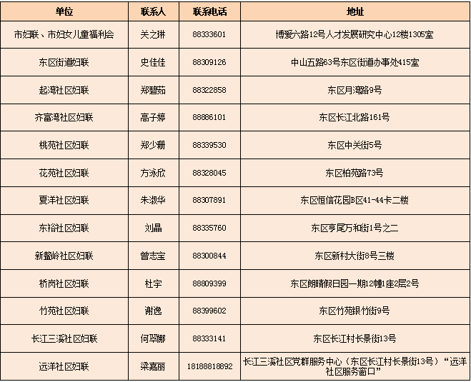

还等什么

一起加入我们的爱心父母队伍吧！

下面

我们来看看“爱心父母”

开展活动的情况

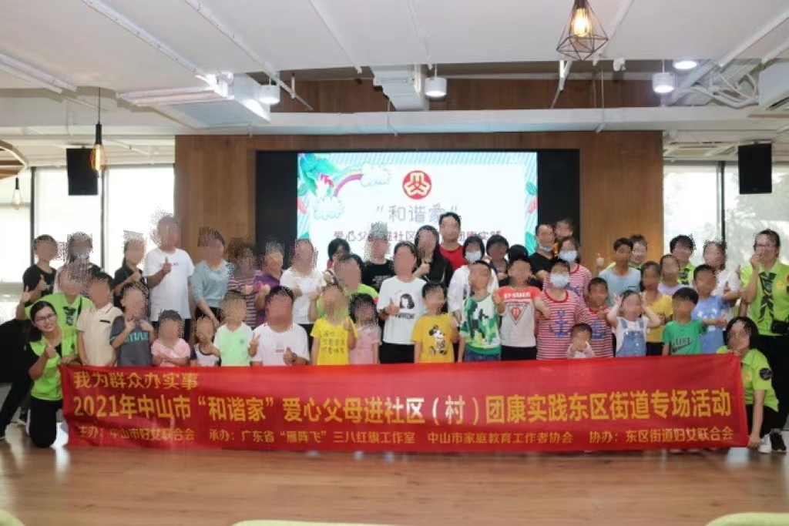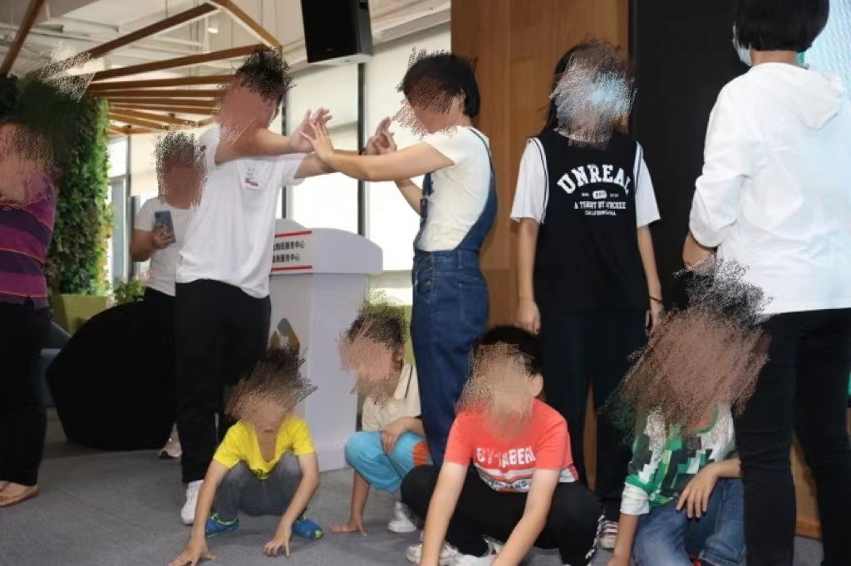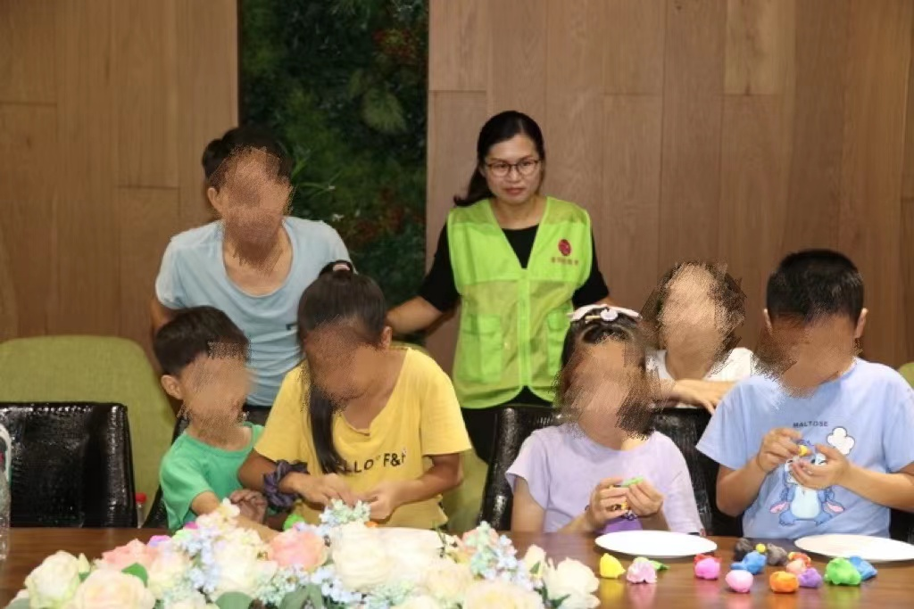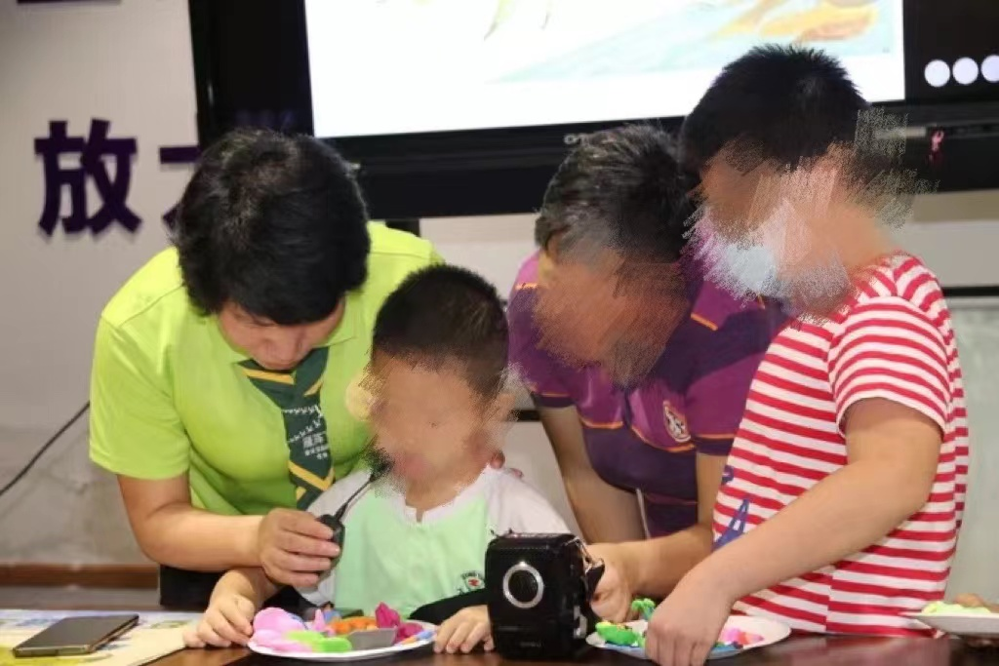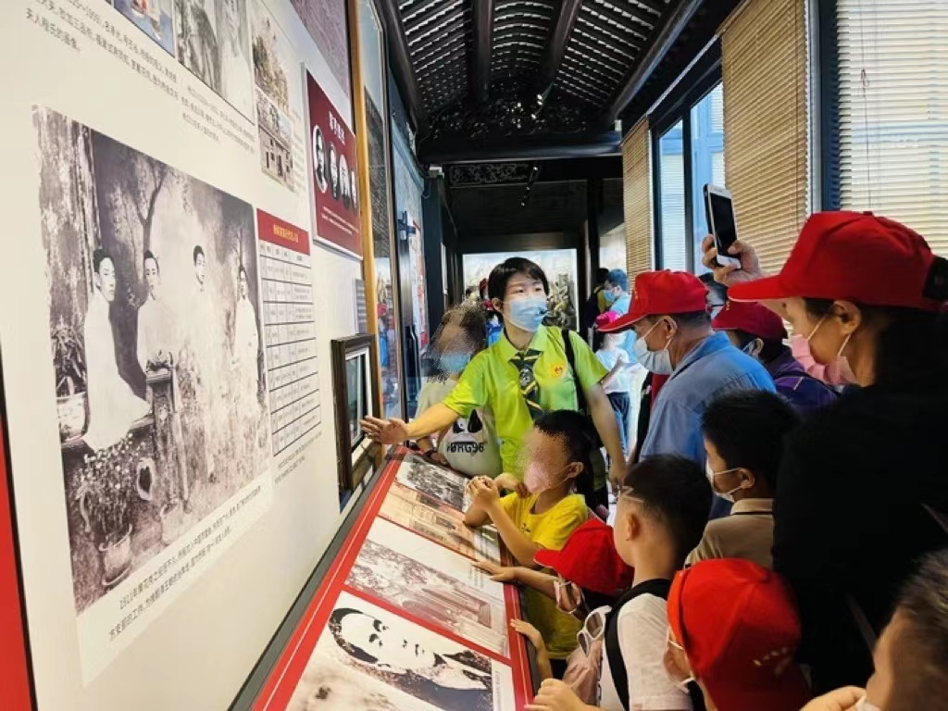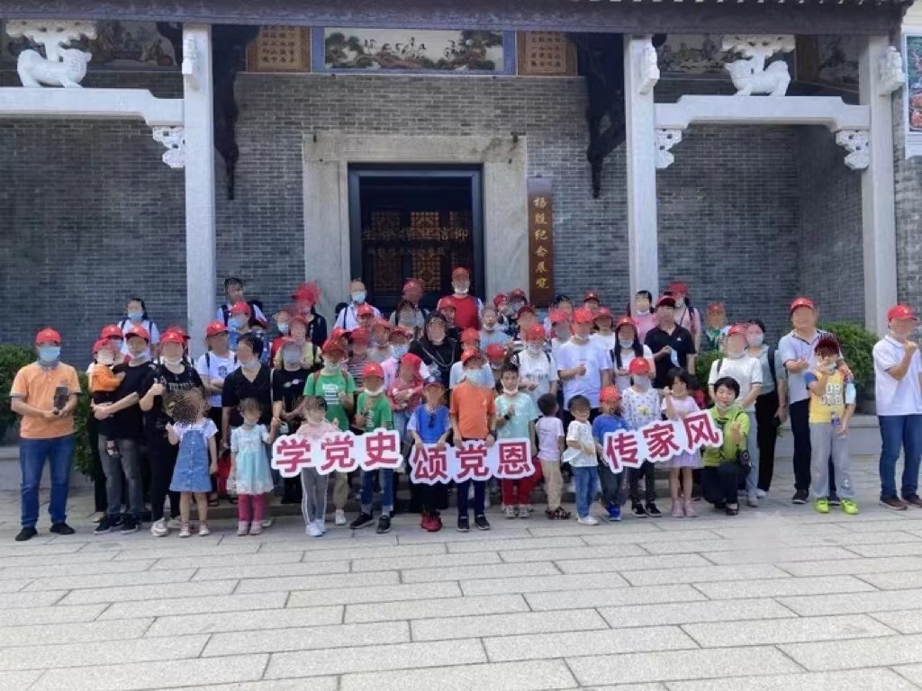

*参与帮扶的“爱心父母”集体和个人请填报登记表附件1，以电子版形式发送至邮箱etb8318092@163.com，以便做好统计跟踪服务，联系电话：88333601。

附件

2022年中山市“爱心父母牵手困境儿童大联盟”报名表

|  |  |  |  |  |  |  |
| --- | --- | --- | --- | --- | --- | --- |
| 姓名 |  | 性别 |  | 年龄 | |  |
| 手机  号码 |  | | 文化程度 | |  | |
| 所属  单位 |  | | | | | |
| 地址 |  | | | | | |
| 帮扶  形式  （√） | 资助1名儿童生活补贴500元/年 | | | |  | |
| 以走访、电话、书信等形式实施情感帮扶 | | | |  | |
| 其它形式（请注明） | | | |  | |
| 援助  意向 | 由妇联安排 | |  | | | |
| 自选 | | 受助儿童信息：  镇 村 | | | |

填表日期： 年 月 日

注：此表可复印,电话：88333601，邮箱:etb8318092@163.com